remake 料理

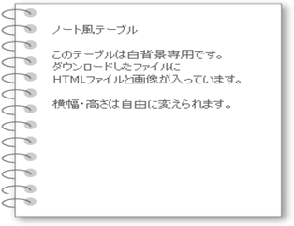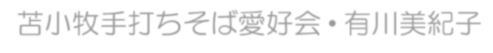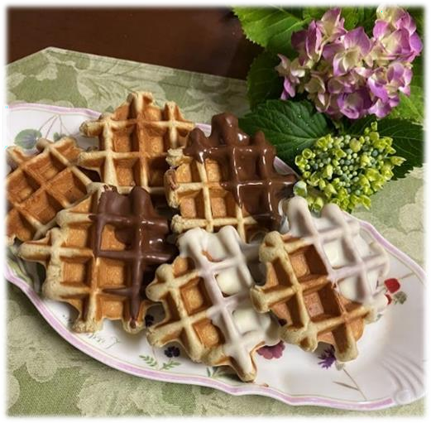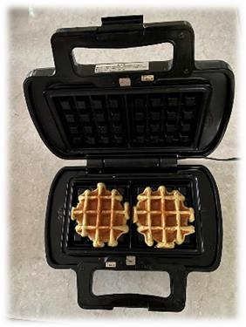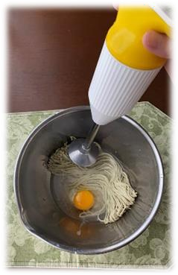

そばワッフル（8 個分） 苫小牧手打ちそば愛好会•有川美紀子

**☆材 料**

|  |  |  |  |
| --- | --- | --- | --- |
| １ | 生 そ ば | … | 150ｇ |
| 2 | 水 | … | 50ｇ |
| 3 | 卵 Ｌ | … | 1 個 |
| 4 | ホットケーキの素 | … | 150ｇ |
| 5 | 溶かしバター | … | 30ｇ |
| 6 | ワッフルシュガー  or ザラメ | … | 30ｇ |
| 7 | そばの実（あれば） | … | 適量 |

**☆作り方**

1. そば、水、卵をボールに入れ混ぜ合わす（写真 1）

（バーミックスを使うと早い） 1 2

1. ホットケーキの素を加えて混ぜ合わす

3．3.に溶かしバターを加えて混ぜ合わす

4．3.にワッフルシュガー（無ければザラメ）を加えて混ぜ合わす

1. 余熱したワッフルメーカーに流し入れ

そばの実をトッピングして３分間焼く（写真 2）

1. 好みでソースを掛けたり、チョコレートをコーテェングしても美味しい

•••••••••••••••••remake

300 個焼きました！

令和 4 年に五段位受験の際に、そばのリメイク料理の活動に関して発表させて頂き、また、昨年５月富山でのそば大学で、更にそばのリメイク料理レシピを発表させて頂く機会が有り、その中の一つに「そばワッフル」を加えておりました。

練習そばや余ったそばは、思いつくままに和洋アレコレ、混ぜ混ぜして周りの人に、そば会の人達に試食して頂いていましたが、このワッフルが一番人気だったかと思います。

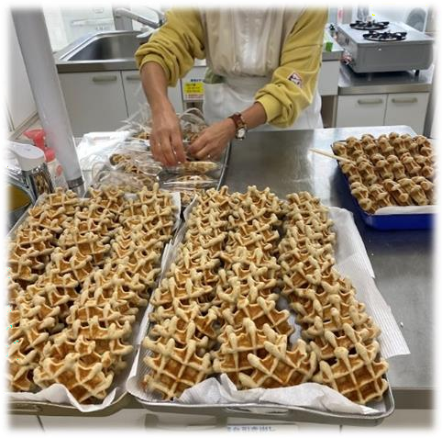昨年 11 月、新得での五段位認定会で、沢山出るであろう受験者のそばを使って、ワッフルを焼かせてほしい旨を担当者に話しましたら、快諾

して頂き、会場でのワッフル焼きが実現しました。現地スタッフの方と 2 人で 2 日間で 300 個程のワッフルを焼き上げました。

受験者提供のそばですので、そばのリメイクであることを知って頂きたく、レシピと共に皆さんに配布させて頂きました。２日間食された審査員の先生に「ホイップないの？」と聞かれましたが！なるほどです。帰宅してからホイップといちごを添えてみたらおし

ゃれな一品になりました。